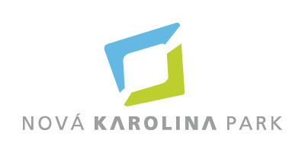
TISKOVÁ ZPRÁVA V Ostravě dne 24. května 2017

Nová Karolina Park má obsazené další prostory

Administrativní projekt Nová Karolina Park v Ostravě rozšířil své portfolio nájemců
o IT centrum Stora Enso - SDCC Ostrava (Software Development Competence Center), Y Soft Corporation, a.s., která poskytuje řešení pro správu tisku a digitalizaci. Stora Enso umístila do celého pátého nadzemního podlaží jižní části budovy, na více než 2 500 m², své strategické centrum služeb pro vývoj a údržbu IT systémů pro všechny světové pobočky své společnosti. Y Soft Corporation obsadila 690 m² administrativních ploch, kde zřídila své vývojové centrum
a centrum zákaznické podpory. V letošním roce zde navíc expandovala UniCredit Bank
a společnost ABB.

Administrativní budova Nová Karolina Park, společnosti PASSERINVEST GROUP, vyrostla na místě, které má genius loci i veškerou občanskou vybavenost a výborné možnosti parkování. Její atraktivitu zvyšuje jak poloha na hlavní ostravské třídě 28. října s tramvajovou zastávkou přímo u severní recepce objektu, tak i průchozí atrium k obchodnímu centru Forum Nová Karolina.

„Projekt se nám dlouhodobě zamlouval, měli jsme možnost ho sledovat ze starých kanceláří od vzniku, a když padlo rozhodnutí o nových prostorech pro další expanzi. Byl preferovanou variantou, jak z hlediska zaměstnanců – sídlo v centru, dobrá dopravní obslužnost –, tak z hlediska
firmy – ekologická certifikace budovy, prestižní lokace, umístění všech zaměstnanců na jednom patře, přizpůsobení prostoru naším potřebám a možnost další expanze,“ říká Marián Drozd, Site Manager StoraEnso.

Stora Enso - SDCC Ostrava (Software Development Competence Center) byla založena v roce 2006 a v současné době se specializuje zejména na vývoj logistického a obchodního systému pro své výrobní a prodejní oblasti. Ostravské StoraEnso – SDCC je se svými 190 zaměstnanci největším vývojovým centrem společnosti.

Y Soft Corporation, a.s., byla založena v roce 2000 v Brně a dnes má společnost pobočky po celém světě. Y Soft je předním dodavatelem na světovém trhu v oblasti správy a kontroly tisku i digitalizace dokumentů. Řešení postavená na platformě YSoft SafeQ pomáhají podnikům optimalizovat provozní náklady a zvyšovat produktivitu zaměstnanců. Y Soft v současné době zaměstnává 370 lidí, z nichž 43 % se věnuje výzkumu a vývoji.

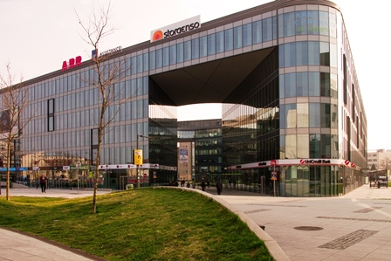

Nová Karolina Park v Ostravě

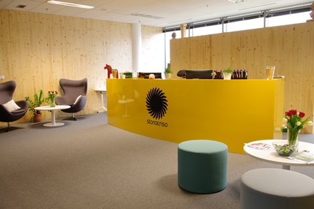

Recepce nového centra služeb Stora Enso - SDCC Ostrava v pátém podlaží budovy Nová Karolina Park

O PROJEKTU NOVÁ KAROLINA PARK
Administrativní objekt Nová Karolina Park je citlivě umístěn v nově urbanizovaném území Ostravy v blízkosti Masarykova náměstí a tvoří pomyslnou vstupní bránu směrem od historického jádra města. Developerem projektu je joint venture společností PASSERINVEST GROUP a GEMO OLOMOUC. Architektonický návrh projektu vzešel z dílny CMC architects od autorů Víta Másla a Davida R. Chisholma. Celý projekt se rozkládá na 32 hektarech plochy v šesti nadzemních podlažích a nabízí téměř 24 600 m2 prvotřídních kancelářských ploch. Ty jsou v přízemí doplněny o 3 700 m² ploch vhodných pro obchody, služby i gastronomii. V podzemním podlaží se nachází 279 parkovacích míst určených pro uživatele budovy. Nová Karolina Park je certifikována jako zelená budova dle BREEAM (BRE Environmental Assessment Method). Britský certifikát BREEAM patří k prestižním metodikám certifikace zelených budov v Evropě.

PASSERINVEST GROUP, a. s., je ryze česká developerská společnost, jejíž jméno je spojováno zejména s realizací multifunkčního areálu BB Centrum v Praze 4 – Michli. Tímto, svého druhu nejúspěšnějším a nejrozsáhlejším českým projektem si společnost založená roku 1991 Radimem Passerem vybudovala velmi dobré jméno jak na domácí, tak mezinárodní úrovni. Zásluhu na tom má nejenom kvalita realizovaných projektů a vysoká úroveň poskytovaných služeb, ale i smysl pro fair-play, vstřícný vztah k nájemcům-uživatelům budov a zodpovědnost vůči společnosti i životnímu prostředí. Ve svém portfoliu má PASSERINVEST GROUP další zajímavé developerské projekty.

Více informací a fotografie v tiskové kvalitě Vám poskytne:
Kristýna Samková, Head of PR and Marketing dept.
PASSERINVEST GROUP, a.s.
Tel.: (+420) 221 582 111
Mobil: (+420) 602 186 708
E-mail: Kristyna.Samkova@Passerinvest.cz
www.passerinvest.cz, www.bbcentrum.cz

Marcela Štefcová
Crest Communications a.s.
Mobil: (+420) 731 613 669
E-mail: marcela.stefcova@crestcom.cz
www.crestcom.cz

